**МУНИЦИПАЛЬНОЕ БЮДЖЕТНОЕ ОБЩЕОБРАЗОВАТЕЛЬНОЕ УЧРЕЖДЕНИЕ**

**КАРАЧАЕВСКОГО ГОРОДСКОГО ОКРУГА**

**КЛАССНЫЙ ЧАС НА ТЕМУ:**

**«КАК ПОСТУПИТЬ, КОГДА ОБНАРУЖИЛ ПОЖАР?»**

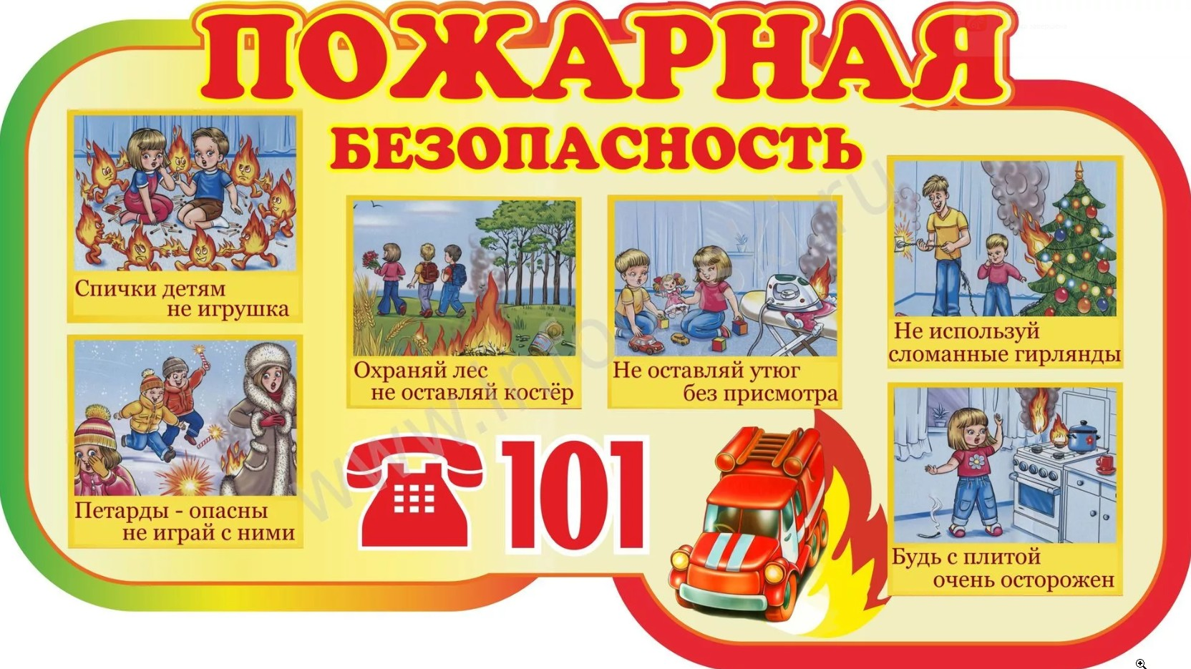

**Подготовила и провела**

**учитель начальных классов**

**Узденова Л.Х.**

Эльбрусский 2024г

**Цели:**

* познакомить детей с правилами пожарной безопасности;
* научить соблюдать их;
* довести до сознания детей невозможность легкомысленного и беспечного обращения с огнём;
* отрабатывать правильность действий при возникновении пожара;
* воспитывать бережное отношение к своему здоровью.

**I. Орг. момент**

**II. Введение материала по цели занятия**

– Сегодня вы вспомните очень важную для всех нас тему. А вот какую, попробуйте определить сами.

**1.**Знают все: человек без огня  
Не живёт ни единого дня!  
При огне, как при солнце, светло  
При огне и зимой тепло!  
Посмотрите, ребята, вокруг:  
Нам огонь - повседневный друг.

**2.**Человеку друг – огонь,  
Только зря его не тронь!  
Если будешь баловаться,  
То беды не миновать –   
От огня несдобровать.  
  
**3.**Знайте, в гневе он сердит:  
Ничего не пощадит!  
Уничтожить может школу,  
Поле хлебное, твой дом,  
И у дома всё кругом!  
А взметнувшись до небес   
Перекинется на лес.

- Какая тема урока?

**III. Тема занятия**

На доске открывается запись:

https://fsd.multiurok.ru/html/2021/04/08/s_606f469367376/1671325_1.jpeg

– Вот сегодня мы и попытаемся выяснить: огонь – друг или враг?

**IV. Вступительная беседа учителя**

– Огонь издавна был другом человека. С его помощью совершается много полезных дел. Он верно служит людям в повседневном быту и на производстве. Сила у огня большая-пребольшая. Но если с этой силой обращаться неумно и неосторожно, то огонь может стать страшным, коварным врагом. Вам много раз приходилось слышать слово “пожар”. Может быть, некоторым из вас приходилось и самим наблюдать его или видеть его последствия. Он уносит миллионы человеческих жизней, стирает с лица Земли и большие города, и маленькие деревни. Сегодня на нашей планете возникает около пяти с половиной миллионов пожаров в год. Каждые пять секунд – новый пожар. Горят предприятия и больницы, поезда и самолёты, леса, поля и дома. А в результате – огромные убытки. И самое главное–десятки тысяч человеческих жертв, среди них и дети

**V. Работа по теме**

**1. Работа в группах ( соберите пословицы)**

Человек без огня не живет ни единого дня.

При огне как при солнце светло, при огне и зимою тепло.

В руках спичка была, да изба сплыла.

Маленькая спичка сжигает большой лес.

(Зачитывают выводы)

- Я хочу немного рассказать вам, о том, как в старину люди боролись с пожарами. Был такой император, Николай 1, который повелел в каждом городе построить пожарную каланчу. Пожарная каланча была самым высоким строением , с неё дозорный мог обозревать весь город.

Дежурный ходил по круглой площадке, которая была устроена на верхушке каланчи и смотрел, не покажется ли в какой стороне черный дым или языки пламени. И если такое случалось, то он звонил в колокол или поднимал сигнальный флаг, или вывешивал шары, означающие: в городе пожар! Тогда из пожарного депо выезжала пожарная бригада и мчалась на пожар.

На площади базарной,  
На каланче пожарной

Круглые сутки  
Дозорный у будки  
Поглядывал вокруг –   
На север,

На юг,  
На запад,  
На восток, -   
Не виден ли дымок.  
И если видел он пожар,

Плывущий дым угарный,  
Он поднимал сигнальный шар  
Над каланчой пожарной.

И два шара  
И три шара  
Взвивались вверх, бывало  
И вот с пожарного двора  
Команда выезжала.  
Тревожный звон будил народ,  
Дрожала мостовая.  
И мчалась с грохотом вперед  
Команда удалая.

Пожарные ехали на специальных повозках, запряженных лошадьми. Лошади скакали очень быстро- мчались во весь опор. Отсюда пошло выражение «нестись как на пожар», т.е. очень быстро.

До появления профессиональных пожарных бригад, пожар тушили сами жители. Они заливали по возможности пламя водой, которую таскали ведрами. Горящее здание рубили топорами, а горящие бревна растаскивали в разные стороны специальными крюками. Здание спасти удавалось очень редко, но главной задачей было не дать пламени перекинуться на соседние здания. Известно, что Москва, например, полностью или частично сгорала 60 раз.

- Сейчас нет деревянных зданий, но все равно дома быстро горят. Как думаете, почему?

( Много легковоспламеняющихся предметов)

-Какие предметы легковоспламеняющиеся вы знаете?

-Какие причины пожара вы знаете?

- Сейчас мы немного поиграем,

Тот, кому попадет шар, должен быстро сказать слово в рифму.

Раз, два, три, четыре –  
У кого пожар в … (**КВАРТИРЕ.)**

Дыма столб поднялся вдруг, -  
Кто не выключил … (**УТЮГ?)**

Красный отблеск побежал, -  
Кто со спичками… (**ИГРАЛ?)**

Стол и шкаф сгорели разом,  
Кто сушил белье над… (**ГАЗОМ?)**

Столб огня чердак объял, -  
Кто там спички…(**ЗАЖИГАЛ?)**

Побежал пожар во двор, -  
Это кто там жег… (**КОСТЕР?)**

Пламя прыгнуло в листву, -  
Кто у дома жег… (**ТРАВУ?)**

Кто бросал в огонь при этом  
Незнакомые… (**ПРЕДМЕТЫ?)**

Дым увидел – не зевай, -  
И пожарных… (**ВЫЗЫВАЙ!)**

Помни каждый гражданин  
Этот номер… **(01).**

**-**А как вы думаете ребята, почему номер пожарной службы **01?**

(Номер пожарной службы 01,потому что его очень легко и быстро набрать.)

- Как вы думаете ребята, какими должны быть пожарные? ( Ловкими, смелыми, сообразительными, отважными).

3. Спортивные конкурсы.

- Умелый пожарный! (Добежать до стула, надеть противогаз, снять его, свистнуть в свисток и вернуться обратно.) ( конкурс для мальчиков)

-Помогите затушить пожар! (Наполнить водой стакан, кто больше принесёт воды ложкой за определённое время.) ( конкурс для девочек)

- Молодцы, ребята! В конкурсах вы себя показали ловкими, смелыми!

- А сейчас мы посмотрим на сколько вы внимательны.  
4. Игра “Это – я, это – я, это все мои друзья!”

– Если вы считаете, что поступить нужно именно так, как сказано в стихотворении, то дружно отвечаете: “Это – я, это – я, это все мои друзья!”, если с утверждением не согласны, тогда хлопаете в ладоши.

1. Кто, почуяв, запах гари, сообщает о пожаре?  
2. Кто из вас, завидев дым, говорит: «Пожар! Горим!»?  
3. Кто из вас шалит с огнем утром, вечером и днем?  
4. Кто, почуяв газ в квартире, позвонит по 04?  
5. Кто от маленькой сестрички прячет, дети, дома спички?  
6. А признайтесь – ка мне в том, кто из вас шалит с огнем?  
7. Кто украдкой в уголке жёг свечу на чердаке?  
8. Кто пожарным помогает, правила не нарушает?  
9. Кто задорный и веселый,  
Верность правилам храня,  
Бережет родную школу от огня?

10. Кто поджег траву у дома,  
Подпалил ненужный сор,  
А сгорел гараж знакомых  
И строительный забор?

11. Кто соседской детворе  
Объясняет во дворе,  
Что игра с огнем недаром  
Завершается пожаром?

5. Разбор ситуаций.

- Ребята, давайте разберём ситуации, в которых каждый из нас может оказаться:  
1.Если огонь небольшой, можно ли сразу его затушить? (Да).  
Чем? (Одеялом, водой, песком, огнетушителем).

2..Если огонь не погас, что делать? (Быстро убегать из дома).

3.Можно ли прятаться в укромном месте? (Нет.) (Можно задохнуться и сгореть).  
4. Если не можешь убежать из горящего дома, что делать? (Звонить 01, а после этого звать на помощь из окна прохожих).  
  
- Молодцы ребята, вы хорошо разбираетесь в таких сложных ситуациях!

- Подходит к концу наше занятие, давайте сделаем выбор: какое слово мне убрать из темы урока, а какое оставить? Так кем же может быть огонь? А от чего это будет зависеть?

Он всегда бывает разным, удивительный огонь.  
То буяном безобидным, то тихоней из тихонь!

То он змейкой торопливой по сухой скользит коре,  
То косматой рыжей гривой полыхает на заре.

Да, огонь бывает разный: бледно – жёлтый, ярко – красный,Синий или золотой, Очень добрый, очень злой!

Где с огнём беспечны люди,  
Там пожар, конечно будет!

Нам без доброго огняОбойтись нельзя и дня.  
Он надежно дружит с нами:  
Гонит холод, гонит мрак.

Он приветливое пламяПоднимает, будто флаг.  
Всем огонь хороший нужен.  
И за то ему почет,   
Что ребятам греет ужин,  
Режет сталь и хлеб печет!

Но бывает огонь и другим –  
Не согреет ладошек он ваших,  
Превращает всё в пепел и дым,  
И жесток он, и грозен, и страшен.

Не шути, дружок с огнём,  
Чтобы не жалеть потом.

**VI. Рефлексия**

- Оцените ребята свою работу на уроке. (выбор смайлика)